卫生健康信息

（第131期）

奈曼旗卫健系统党委 奈曼旗卫健委 2023年10月26日

北京市通州区妇幼保健院专家到奈曼旗妇幼保健计划生育服务中心持续坐诊中

为继续探索优质便捷的医疗诊断服务，确保规范操作和准确诊断。以精湛的技术、优质的服务、良好的医德、高效的管理，为全旗妇女同胞的健康保驾护航。我旗邀请到北京市通州区妇幼保健院“援蒙妇科专家”蔡杰到奈曼旗妇幼保健计划生育服务中心开展为期6个月的“支援帮扶”工作。

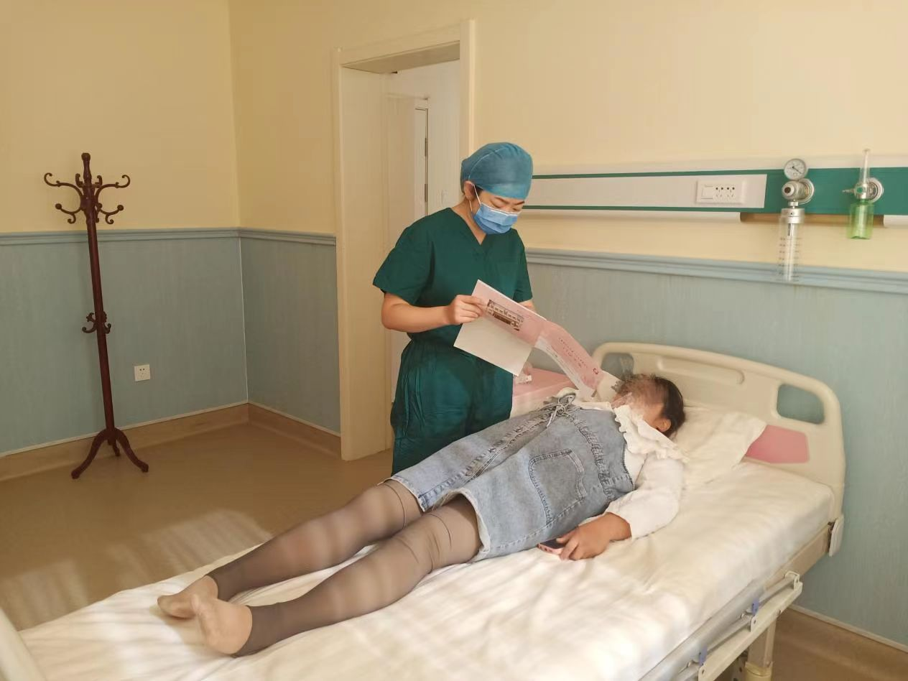

援蒙专家蔡杰从事妇产科工作15年，具有扎实的理论基础，擅长治疗各种阴道炎、宫颈炎、盆腔炎、异常子宫出血、月经不调、复发性流产、胚胎停育、多囊卵巢综合征、子宫腺肌症、不孕症等疾病。在他的指导下，奈曼旗妇幼保健计划生育服务中心增强了服务能力，改善了服务条件，购置了先进的医疗设备，开展了在B超下上环、取环、人流等计划生育手术。

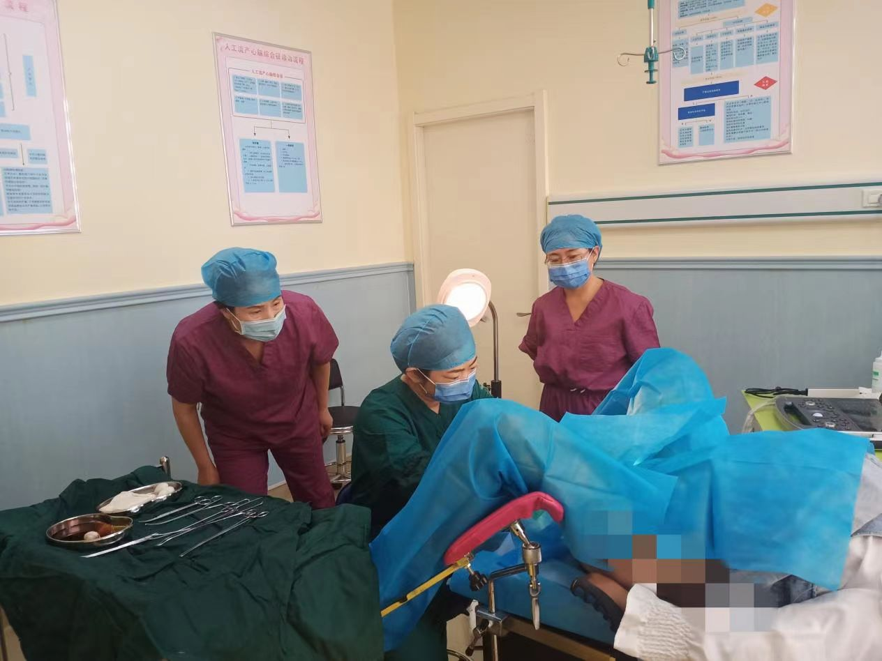

通州区妇幼保健院专家到我旗坐诊，切实将医疗服务送到了基层，为群众提供了首都北京医疗专家到“家门口”的优质医疗服务，为我旗患者带来了足不出户就享受到北京专家诊疗的福音。

欢迎广大患者到奈曼旗妇幼保健计划生育服务中心就诊！

供稿：卫健委齐梦妮

审核：卫健委孙晓华

终审：卫健委孟繁彦